СПЕЦВЫПУСК ЖИГАЛОВО № 14 от 19.08.2022 года
(Периодическое средство массовой информации для опубликования нормативных правовых актов, информации Думы и администрации Жигаловского МО)
Сообщение о возможном установлении публичного сервитута, схема расположения границ публичного сервитута

Оповещение о начале общественных обсуждений

Постановления Администрации муниципального образования
50 | 11.08.2022 | О снятии с учета малоимущих граждан, нуждающихся в жилых помещениях | 04
51 | 19.08.2022 | О назначении проведения общественных обсуждений о возможности предоставления разрешения на отклонение от установленных параметров использования разрешенного строительства, реконструкции объектов капитального строительства, земельного участка, расположенного по адресу: Иркутская область, Жигаловский район, р.п. Жигалово, ул. Ленина, д. 57А. | 05-06
Ответственный за выпуск – Канина Е.И..; Тираж – 8 экземпляров; «Бесплатно»; Учредители: Дума Жигаловского МО, Администрация Жигаловского МО; Адрес учредителей: 666402, Иркутская область, р.п. Жигалово, улица Партизанская, 74

Сообщение
о возможном установлении публичного сервитута
В соответствии со статьей 39.42 Земельного кодекса Российской Федерации администрация Жигаловского муниципального образования информирует о возможном установлении публичного сервитута:
№ | Адрес или местоположение земельного участка | Кадастровый номер или квартал | Площадь  (кв.м) | Вид права | Цель, для которой устанавливается публичный сервитут
1 | Российская Федерация, Иркутская область, Жигаловский район, р.п. Жигалово* | 38:03:120502:89 | 23 | публичный сервитут на 49 лет | для размещения объекта электросетевого хозяйства «КТП 10/0,4 кВ № 8-590 с ВЛ 0,4 кВ и линейным ответвлением от ВЛ 10 кВ Жигалово-Петрово Иркутская область п. Жигалово»,
2 | Российская Федерация, Иркутская область, Жигаловский район, р.п. Жигалово* | 38:03:120502:504 | 207 | публичный сервитут на 49 лет | для размещения объекта электросетевого хозяйства «КТП 10/0,4 кВ № 8-590 с ВЛ 0,4 кВ и линейным ответвлением от ВЛ 10 кВ Жигалово-Петрово Иркутская область п. Жигалово»,
3 | Российская Федерация, Иркутская область, Жигаловский район* | 38:03:120502 | 1024 | публичный сервитут на 49 лет | для размещения объекта электросетевого хозяйства «КТП 10/0,4 кВ № 8-590 с ВЛ 0,4 кВ и линейным ответвлением от ВЛ 10 кВ Жигалово-Петрово Иркутская область п. Жигалово»,
*согласно схемы границ публичного сервитута. Полная версия информации размещена на сайте администрации Жигаловского муниципального образования ( www.жигалово-адм. рф)
Заинтересованные лица могут ознакомиться с поступившим ходатайством об установлении публичного сервитута и прилагаемой к нему схемы границ публичного сервитута в Администрации Жигаловского муниципального образования, адрес: 666402, Иркутская область, Жигаловский район, р.п. Жигалово, ул. Левина, д. 13, время приема: понедельник-пятница с 8:00 до 12:00 и с 13:00 до17:00. Подать заявления об учете прав на земельный участок, в отношении которых поступило ходатайство об установлении публичного сервитута, можно в Отделе по управлению муниципальным хозяйством, Администрации Жигаловского муниципального образования, адрес: 666402, Иркутская область, Жигаловский район, р.п. Жигалово, ул. Левина, д. 13 время приема: понедельник-пятница с 8:00 до 12:00 и с 13:00 до17:00, каб. 7.
Срок приема заявлений с 19.08.2022 по 17.09.2022 (включительно) с 8-00 до 12-00 и с 13-00 до 17-00 часов (кроме выходных и праздничных дней).
Правообладатели земельных участков, подавшие заявления по истечении указанного срока, несут риски невозможности обеспечения их прав в связи с отсутствием информации о таких лицах и их правах на земельные участки.

Приложение № 1 к
Постановлению Администрации
Жигаловского муниципального образования
№ _____ от «___»____________2022 г.

СХЕМА РАСПОЛОЖЕНИЯ ГРАНИЦ ПУБЛИЧНОГО СЕРВИТУТА
Система координат МСК -38, зона 3
Площадь устанавливаемого публичного сервитута – 1254 м²
Публичный сервитут испрашивается на земельном участке с кадастровым номером 38:03:120502:89 -- 23 м²
Публичный сервитут испрашивается на земельном участке с кадастровым номером 38:03:120502:504 -- 207 м²
Публичный сервитут испрашивается на землях государственная собственность, на которые не разграничена –1024 м²
Обозначение характерных точек границ | Координаты, м
 | X | Y
1 | 2 | 3
н1 | 664204.24 | 4194497.67
н2 | 664202.94 | 4194497.72
н3 | 664197.38 | 4194502.27
н4 | 664152.86 | 4194464.83
н5 | 664120.12 | 4194455.40
н6 | 664087.02 | 4194445.23
н7 | 664055.82 | 4194435.61
н8 | 664023.73 | 4194425.84
н9 | 663996.89 | 4194417.60
н10 | 663998.70 | 4194412.33
н11 | 664025.35 | 4194420.58
н12 | 664057.42 | 4194430.35
н13 | 664088.64 | 4194439.97
н14 | 664121.64 | 4194450.12
н15 | 664155.50 | 4194459.87
н16 | 664197.42 | 4194495.13
н17 | 664199.33 | 4194493.57
н18 | 664199.32 | 4194492.08
н19 | 664203.42 | 4194492.05
н1 | 664204.24 | 4194497.67
- | - | -
н20 | 664199.26 | 4194496.86
н21 | 664198.99 | 4194496.86
н22 | 664198.99 | 4194497.13
н23 | 664199.26 | 4194497.13
н20 | 664199.26 | 4194496.86

Площадь, кв.м. | Цель установления публичного сервитута
1254 м² | Для размещения объекта электросетевого хозяйства: «КТП 10/0.4 кВ № 8-590 с ВЛ 0.4 кВ и линейным ответвлением от ВЛ 10 кВ Жигалово-Петрово, Иркутская область, п. Жигалово»

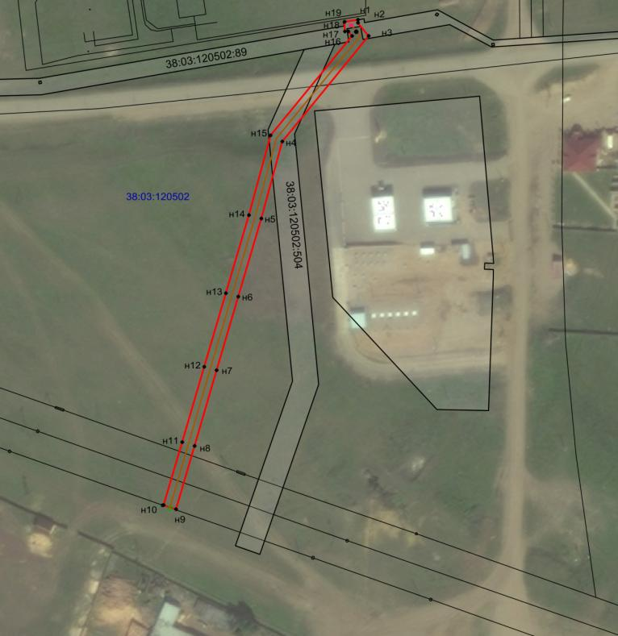

Масштаб 1: 3000
-- граница образуемой части земельного участка (проектные границы публичного сервитута);
-- граница земельного участка, сведения о котором внесены в ЕГРН;
-- контур сооружения;
38:03:120502 – кадастровый номер квартала
38:03:120502:504 – кадастровый номер земельного участка;
н1 – поворотная точка

АДМИНИСТРАЦИЯ
ЖИГАЛОВСКОГО МУНИЦИПАЛЬНОГО ОБРАЗОВАНИЯ
ОПОВЕЩЕНИЕ
О НАЧАЛЕ ОБЩЕСТВЕННЫХ ОБСУЖДЕНИЙ
19.08.2022г.

В соответствии с Градостроительным кодексом Российской Федерации, Уставом Жигаловского МО, на основании постановления администрации Жигаловского муниципального образования от 01.06.2022г. N 34 "О проведении общественных обсуждений", Администрация Жигаловского муниципального образования, оповещает о начале общественных обсуждений о возможности предоставления разрешения на отклонение от установленных параметров использования разрешенного строительства, реконструкции объектов капитального строительства, земельного участка расположенного по адресу: Иркутская область, Жигаловский район, р.п. Жигалово, ул. Ленина, 57А, с кадастровым номером 38:03:120104:211.
Предлагаемой выпиской из ЕГРН на земельный участок предусмотрена площадь, которая меньше установленной параметрами разрешенного использования. В связи с чем, данный вопрос подлежит рассмотрению на общественных обсуждениях с целью определения возможности на отклонение от предельных параметров разрешенного строительства земельного участка от установленных. Информация о проведении общественных обсуждениях размещена, на официальном сайте Жигаловского МО в информационно-телекоммуникационной сети Интернет www.жигалово-адм.рф.
Перечень информационных материалов, подлежащих рассмотрению на общественных обсуждениях: выписка из ЕГРН.
Срок проведения общественных обсуждений: с 19.08.2022г. по 17.09.2022 г.
Участники общественных обсуждений, прошедшие идентификацию, имеют право вносить предложения и замечания:
- в письменной форме в адрес организатора общественных обсуждений;
- посредством записи в книге (журнале) учета посетителей экспозиции проекта, подлежащего рассмотрению на общественных обсуждениях.
Срок приема предложений и замечаний участников общественных обсуждений до 17.09.2022 г. 17:00 часа (Иркутского времени).
Участники общественных обсуждений в целях идентификации представляют сведения о себе (фамилию, имя, отчество (при наличии), дату рождения, адрес места жительства (регистрации) - для физических лиц; наименование юридического лица, основной государственный регистрационный номер, место нахождения и адрес юридического лица, документ, подтверждающий полномочия представителя юридического лица и документ, удостоверяющий его личность - для юридических лиц) с приложением документов, подтверждающих такие сведения.
Не требуется представление указанных выше документов, подтверждающих сведения об участниках общественных обсуждений (фамилию, имя, отчество (при наличии), дату рождения, адрес места жительства (регистрации) - для физических лиц; наименование, основной государственный регистрационный номер, место нахождения и адрес - для юридических лиц), если данными лицами вносятся предложения и замечания, касающиеся проекта, подлежащего рассмотрению на общественных обсуждениях, посредством официального сайта или информационных систем (при условии, что эти сведения содержатся на официальном сайте или в информационных системах). При этом для подтверждения сведений, указанных выше, может использоваться единая система идентификации и аутентификации.
Участники общественных обсуждений, являющиеся правообладателями соответствующих земельных участков и (или) расположенных на них объектов капитального строительства и (или) помещений, являющихся частью указанных объектов капитального строительства, также представляют сведения соответственно о таких земельных участках, объектах капитального строительства, помещениях, являющихся частью указанных объектов капитального строительства, из Единого государственного реестра недвижимости и иные документы, устанавливающие или удостоверяющие их права на такие земельные участки, объекты капитального строительства, помещения, являющиеся частью указанных объектов капитального строительства.
Обработка персональных данных участников общественных обсуждений осуществляется с учетом требований, установленных Федеральным законом от 27 июля 2006 года N 152-ФЗ "О персональных данных".
Предложения и замечания, внесенные в соответствии с частью 10 статьи 5.1 Градостроительного кодекса Российской Федерации, не рассматриваются в случае выявления факта представления участником общественных обсуждений недостоверных сведений.
Организатором общественных обсуждений обеспечивается равный доступ к проекту, подлежащему рассмотрению на общественных обсуждениях, всех участников общественных обсуждений.
Контактный телефон организатора общественных обсуждений: 8 (39551) 3-19-04
Электронный адрес организатора общественных обсуждений: jigadm@mail.ru
Почтовый адрес организатора общественных обсуждений: Иркутская область, Жигаловский р-н, р.п. Жигалово, ул. Левина, д.13, почтовый индекс 666402.

Глава Жигаловского
муниципального образования Д.А. Лунёв

АДМИНИСТРАЦИЯ

ЖИГАЛОВСКОГО МУНИЦИПАЛЬНОГО ОБРАЗОВАНИЯ
ПОСТАНОВЛЕНИЕ
11.08.2022 г. № 50 | рп. Жигалово
О снятии с учета малоимущих
граждан, нуждающихся
в жилых помещениях.

Руководствуясь пунктом 1 части 1 статьи 56 Жилищного кодекса РФ, Протоколом заседания жилищной комиссии о снятии с учёта малоимущих граждан, нуждающихся в жилых помещениях, предоставляемых по договорам социального найма администрации Жигаловского муниципального образования от 11.08.2022 г., решением Жилищной комиссии Жигаловского муниципального образования № 06/2022 от 11.08.2022г.,

Администрация Жигаловского муниципального образования:
постановляет:
- Снять с учета следующих граждан, нуждающихся в жилых помещениях, предоставляемых по договорам социального найма.
1.1 на основании личного заявления:
- Моисеенко Наталью Евгеньевну,11.04.1983г.р., проживающую по адресу: Иркутская область, р. п. Жигалово, ул. Чупановская,111
2.Андреевой Т.А., ведущему специалисту, довести до сведения граждан, указанных в пункте 1.1 настоящего постановления.

Глава Жигаловского
муниципального образования Д.А. Лунёв

АДМИНИСТРАЦИЯ

ЖИГАЛОВСКОГО МУНИЦИПАЛЬНОГО ОБРАЗОВАНИЯ
ПОСТАНОВЛЕНИЕ
19.08.2022 г. № 51 | рп. Жигалово
О назначении проведения общественных
обсуждений о возможности предоставления
разрешения на отклонение от установленных
параметров использования разрешенного строительства,
реконструкции объектов капитального строительства,
земельного участка, расположенного по адресу:
Иркутская область, Жигаловский район,
р.п. Жигалово, ул. Ленина, д. 57А.

В целях соблюдения прав человека на благоприятные условия жизнедеятельности, прав и законных интересов правообладателей земельных участков и объектов капитального строительства и с целью обсуждения и выявления мнения жителей, руководствуясь Градостроительным кодексом Российской Федерации, Федеральным законом «Об общих принципах организации местного самоуправления в РФ» от 06.10.2003 г. № 131-ФЗ, Положением об организации и проведении общественных обсуждений в области градостроительной деятельности в Жигаловском муниципальном образовании, утвержденного Решением Думы Жигаловского муниципального образования от 27.04.2021г. № 08-21, Уставом Жигаловского муниципального образования, администрация Жигаловского муниципального образования
ПОСТАНОВЛЯЕТ:
- Назначить общественные обсуждения о возможности предоставления разрешения на отклонение от установленных параметров использования разрешенного строительства, реконструкции объектов капитального строительства, земельного участка, расположенного по адресу: Иркутская область, Жигаловский район, р.п. Жигалово, ул. Ленина, д. 57А.
- Провести общественные обсуждения о возможности предоставления разрешения на отклонение от установленных параметров использования разрешенного строительства, реконструкции объектов капитального строительства, земельного участка, расположенного по адресу: Иркутская область, Жигаловский район, р.п. Жигалово, ул. Ленина, 57А, с даты вступления в силу настоящего постановления, по 17.09.2022.
- Назначить уполномоченным органом на проведение общественных обсуждений Комиссию по организации и проведению общественных обсуждений, утверждённую постановлением администрации Жигаловского МО от 15.06.2021г. №47.
4. Настоящее постановление, оповещение, выписку ЕГРН, расположения земельного участка опубликовать в «Спецвыпуск Жигалово» и разместить на официальном сайте: Жигаловского муниципального образования в сети Интернет www.жигалово-адм.рф.
5. Комиссии организовать оповещение о проведении общественных обсуждений.
6. Прием замечаний и предложений от граждан и юридических лиц о возможности предоставления разрешения на отклонение от установленных параметров использования разрешенного строительства, реконструкции объектов капитального строительства, земельного участка расположенного по адресу: Иркутская область, Жигаловский район, р.п. Жигалово, ул. Ленина, д. 57А осуществляется в кабинете №7 администрации Жигаловского МО (по адресу: ул. Левина, дом 13) до 17-00 часа (по Иркутскому времени) 17.09.2022 г., а также по средством направления на адрес электронной почты e-mail: jigadm@mail.ru.
7. По результатам проведения общественных обсуждений представить Главе Жигаловского муниципального образования протокол и заключение о результатах общественных обсуждений.
8. Настоящее постановление вступает в силу со дня его официального
опубликования.

Глава Жигаловского
муниципального образования Д.А. Лунёв

